INFOS PRATIQUES
CLUB ORGANISATEUR :

LIEUX DE COMPETITION ET D’ECHAUFFEMENT

ADRESSE DU GYMNASE
Complexe sportif André Boulloche, boulevard de la Grande Terre,
42400 St Chamond
Gymnastique artistique féminine
Tous les tours : Echauffement articulaire salle de Judo complexe sportif
Coubertain, compétition salle spécialisée André Boulloche
Gymnastique acrobatique
Echauffements salle de judo complexe sportif Coubertain,, compétition salle spécialisée André Boulloche

Les gymnastes auront accès à la salle d’échauffement articulaire 45 minutes
avant le début de la compétition

PLAN

Compétition Echauffement
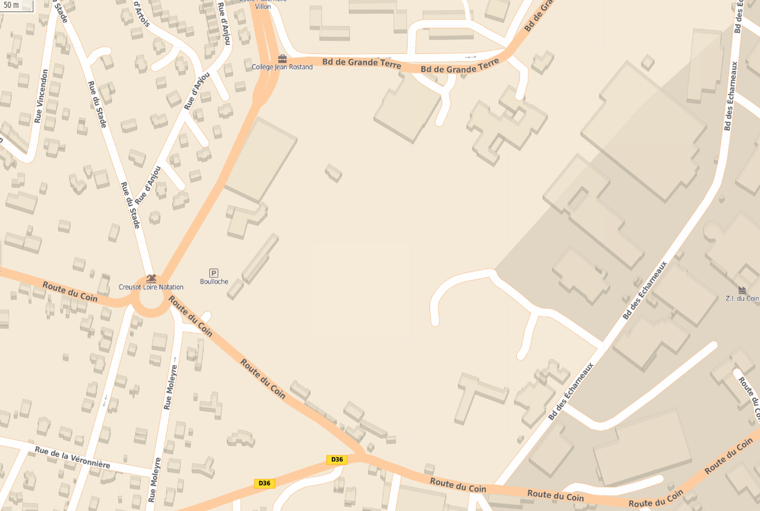

COMITE D’ORGANISATION LOCAL

BUVETTE
Une buvette sera à votre disposition avec :

  - crêpes
  - Sandwichs
  - Hotdogs
  - Boissons froides et chaudes
  - Viennoiseries le matin

RAPPEL

- Le palmarès est obligatoire
- Seules les gymnastes présents au palmarès seront récompensés.
- Les gymnastes absents seront déclassés et disqualifiés (sauf motif valable)

CONTACTS
DOSSIER TECHNIQUE
GESTIONNAIRE DE LA COMPETITION
MAUD BOUCHOT : comiteloiregym@gmail.com

RESPONSABLES DU JURY

GAF MORGANE GAY : egsm.technique@gmail.com
GAC SEVERINE ANGENIEUX : severine.angenieux@outlook.fr
FORMALITES A ACCOMPLIR

Nom du document | Source | Adresse du destinataire | Date de forclusion
Paiement des engagements | Virement ou CB | https://www.loire-ffgym.com/Dossier-d-affiliation-2019-2020_a896.html | 9 février 2020
Musiques | DjGym | https://jboss-si.ffgym.fr/musique/#/home | 9 février 2020
Forfaits | Engagym | https://jboss-si.ffgym.fr/engagement/#/login | 5 février 2020 (sans frais d’engagement)

FICHE COMPTE BUVETTE

Nom de l’association (en toutes lettres) : ……………………………………………………………………………………

Ville : ………………………………………………………………………………………………………………………………………………

Je soussigné(e), Madame, Monsieur,

Nom : Prénom :

Adresse : …………………………………………………………………………………………………………………………………………………
…………………………………………………………………………………………………………………………………………………………………

Tél. Portable : ………………………………………………………

Email : ……………………………………………………………………………………………………………………………………………………

Demande l’ouverture d’un compte pour le club cité précédemment à l’occasion de la compétition du 26 et 27 janvier 2019 à St Etienne.
Le dépôt en caution d’une carte d’identité sera demandé.

Listing des personnes autorisées à utiliser le compte :

NOM PRENOM | QUALITE

Je m’engage à honorer la facture de nos achats avant la fin de la compétition.

Fait à ……………………………………………

Le …………………………………………………
Signature du Président et cachet du club :

